Lucrarea de laborator nr. 3

Elaborarea schemelor electrice principiale cu ajutorul redactorului Schematic Altium Designer, Amplasarea suprafețelor de contact pe suprafața cablajului imprimat cu ajutorul redactorului PCB
Scopul lucrării: studierea ordinii lucrului cu redactorul grafic Schematic Altium Designer; căpătarea competențelor de introducere și procesare a schemelor electrice principiale în CAD Altium Designer. Studierea metodelor de amplasare a componentelor structurale a elementelor electronice pe plăcile cu cablaj imprimat prin intermediul redactorului grafic CAD Altium Designer PCB; căpătarea competențelor de lucru cu el în rezolvarea problemelor de amplasare.
5.1. Descrierea redactorului Schematic Altium Designer
În CAD Altium Designer pentru a crea scheme electrice principiale se utilizează redactorul grafic Schematic. Interfețele redactoarelor grafice CAD au multe asemănări, de aceea, studiind un singur redactor, puteți lucra cu ușurință cu alți redactori.
Deschideți fișierul Lab5.PrjPCB. Va apărea managerul de proiect. Tastați dublu click BS pe Sheet5.SchDoc. În cîmpul de lucru va apărea un format analogic celui de A4. Configurați redactorul. Pentru a face acest lucru, tastați BD în cîmpul de lucru și efectuați comenzile Options / Document options (fig. 5.1).
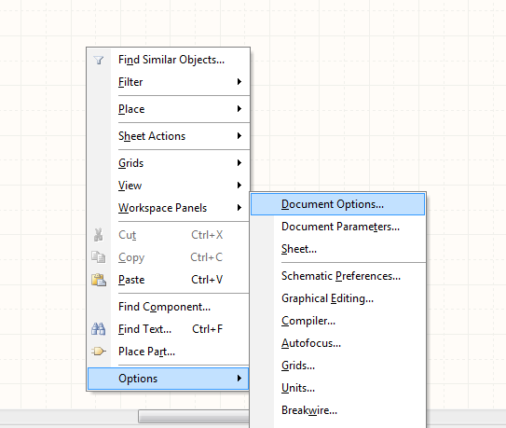
Figura 5.1
Se va deschide fereastra Document options, în care, în fila Sheet options efectuați setările de bază A3 sau A4 (fig. 5.2), în timp ce în fila Units setați sistemul metric în Millimeters (fig. 5.3).
În continuare, faceți clic BD în zona de lucru efectuați comenzile DXP/Preferences. Ceea ce va deschide fereastra Options Schematic – General, efectuați setarile conform fig. 5.4. Apăsați pe OK.
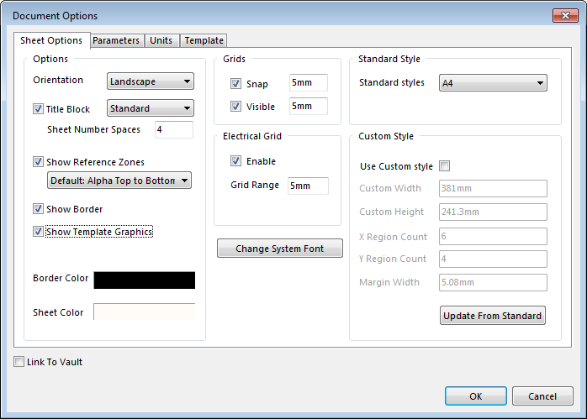
Figura 5.2
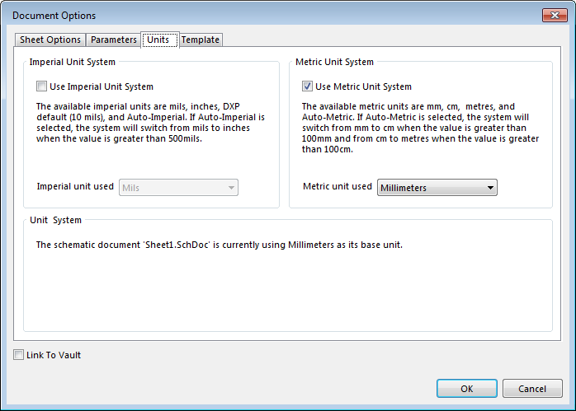
Figura 5.3
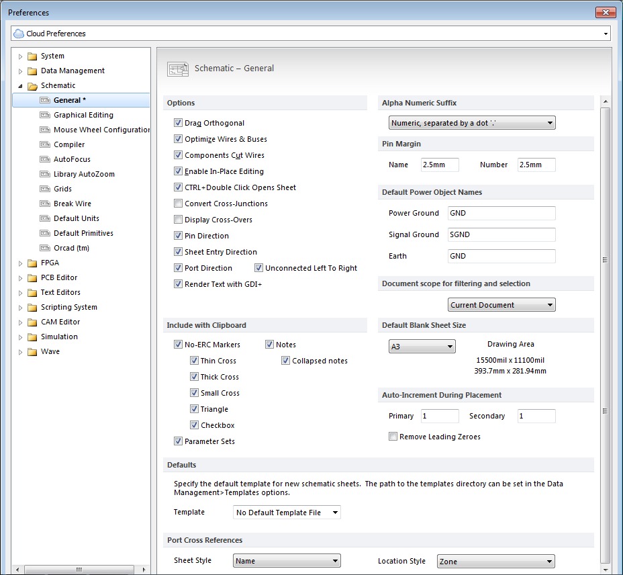
Figura 5.4
Apoi executați comenzile Options/Graphical Editing și efectuați setările așa cum se arată în Fig. 5.5.
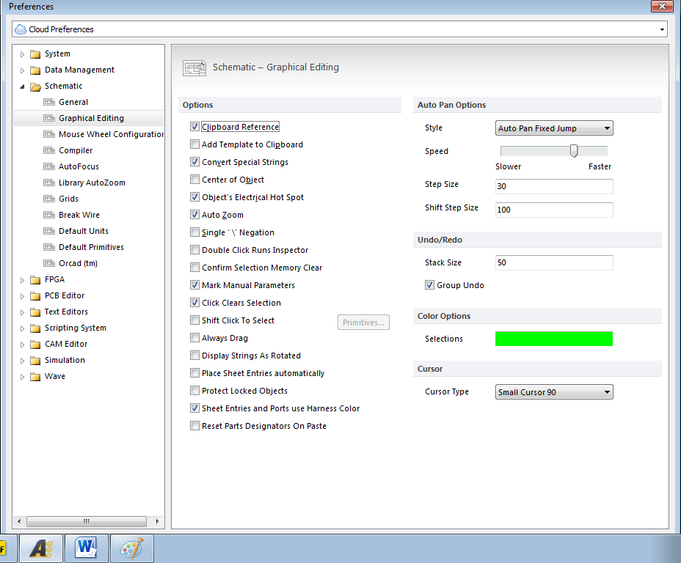
Figura 5.5
Setați pasul grilei de 5 mm. Pentru aceasta, selectați în ultima fereastră, fila Grids (grile), iar în fereastra care se va deschide, setați pasul grilei = 5 mm (fig. 5.6). Apăsați pe OK.
Pentru a schimba pasul grilei, faceți clic pe BS în câmpul de lucru, și tastați G. Dupa aceasta, în partea de jos a ecranului in colțul stâng se va schimba valoarea sa: Grid:0.5; Grid:1.0; Grid:2.5 sau Grid:5.
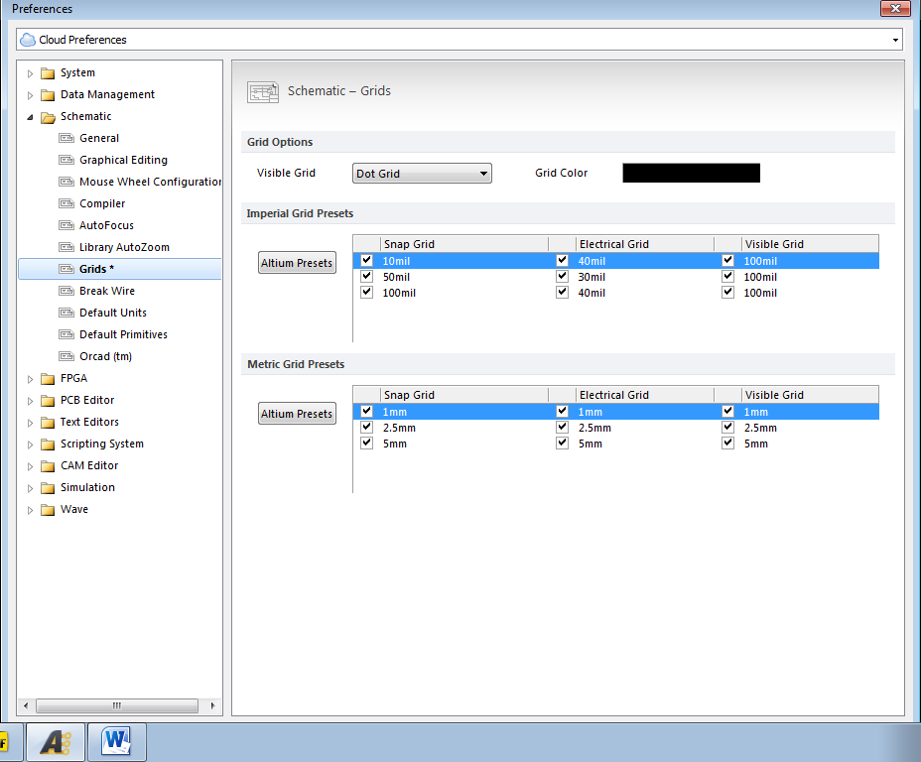
Figura 5.6
5.2 Exemplu de creare a schemei electrice principiale în CAD altium Designer
Pentru a crea o schemă din elementele de bibliotecă trebuie să aducem pe ecran bibliotecile create. În acest scop, în partea de jos a ecranului tastați BS pe System. În meniul vertical, selectați Libraries (fig. 5.7, а). În partea dreaptă se va deschide managerul Libraries, în care selectați biblioteca reprezentărilor grafice convenționale Schematic Library SchLib (fig.5.7,b). În continuare, comutați-vă la managerul de proiect pe schema electrică principială Sheet5.SchDoc și verificați ce culoare are foaia din dreapta ei. Dacă este de culoare roșie, atunci efectuati comenzile File / Save all.
5.2.1. Amplasarea elementelor electronice pe schemă
Din elementele bibliotecii de creat o schemă electrică. În lista Component name selectați elementul dorit, de exemplu, 2NAND/NAND. Selectați-l apăsind BS pe el + în fața numelui elementului. În fereastra Component name se deschid patru secțiuni a microshemei Part A – Part D, care trebuie să fie instalate una după alta pe schemă. Sufixul elementelor logice ale schemei- Part1 poate fi indicat cu cifre. Pentru a face acest lucru, executați comenzile DXP / Preferences / Schematic / General în câmpul Alpha numeric suffix alegeți Numeric.
După aceasta tastați butonul Place 2NAND/NAND (fig. 5.7, b) și mutați cursorul în câmpul de lucru al schiței. Dupa el se va mișca prima secțiune a microschemei Part A. Alegeți locația pe schiță pentru a o instala și tastați BS. Ea se va fixa pe schiță și va apărea secțiunea următoare Part B.
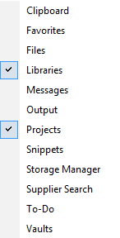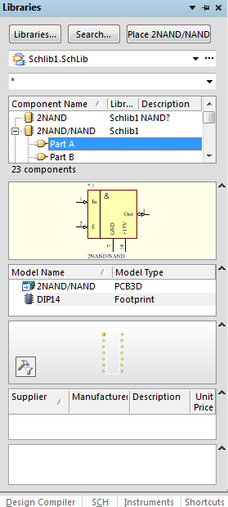
a b
Figura 5.7
Pentru a amplasa toată microschema apăsați de patru ori consecutiv de sus în jos, amplasând cu fiecare apăsare secțiunea care urmeaza după ordine (fig. 5.8).
Apoi, în mod similar, amplasați încă două microscheme 2NAND/NAND (Fig. 5.9). Pentru a finaliza procedura de amplasare, tastați BD.
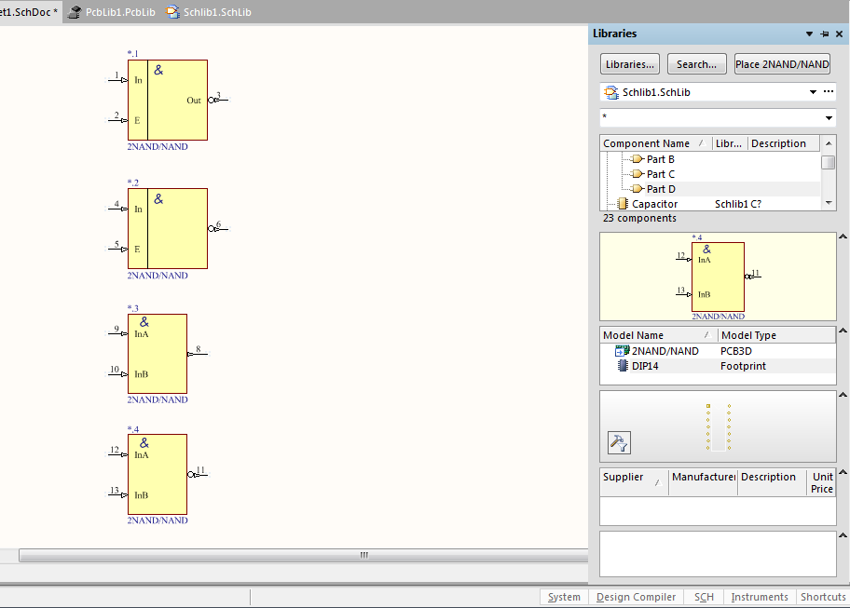
Figura 5.8
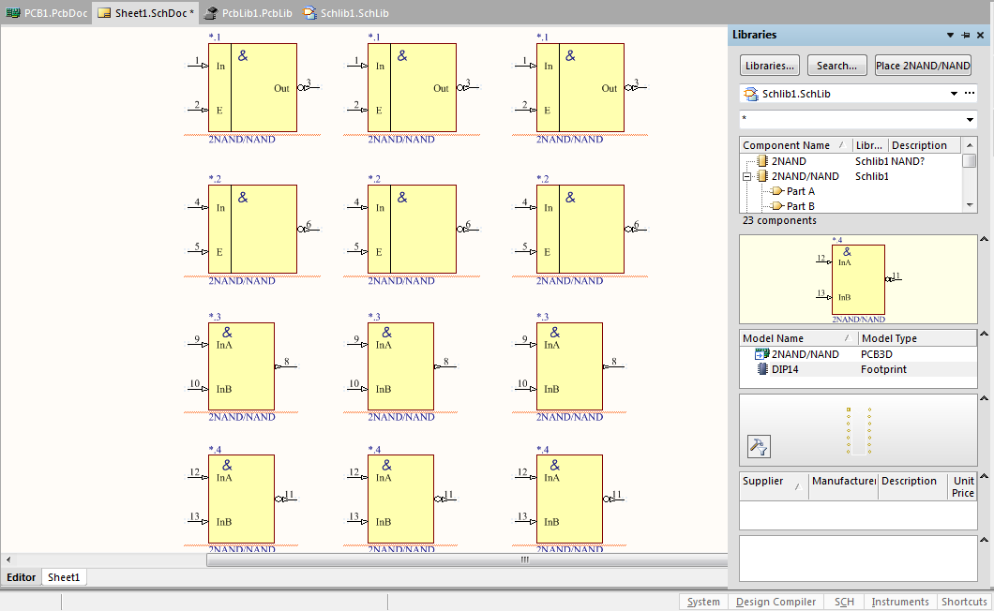
Figura 5.9
Pentru ca să fie mai ușor de citit schița, grila vizibilă o vom seta - punctată.
Pentru a face acest lucru în fereastra Schematic Grids în câmpul Grid options în caseta Visible Grid selectați Dot Grid (fig. 5.10).
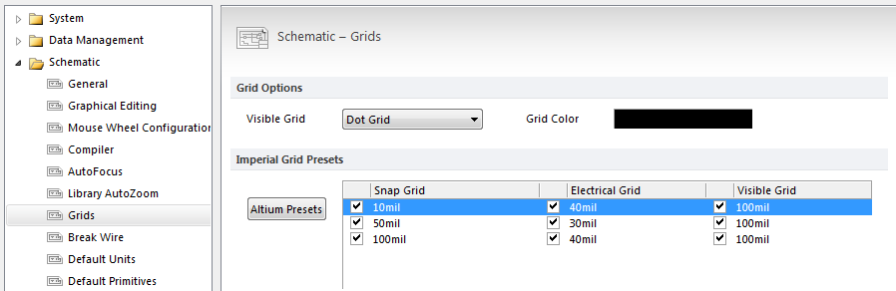
Figura 5.10
5.2.2. Amplasarea conexiunilor pe schema
Acum conectați pinii elementelor electronice cu fire electrice. Pentru aceasta, efectuați comenzile Place / Wire. Cursorul se va transforma într-un reticul dublu. Treceți la primul după ordine pin conectat. În momentul suprapunerii lui cu pinul, cruciulița în forma X se va face de culoare roșie . Acest lucru indică faptul că cursorul se suprapune cu pinul reprezentării grafice convenționale. În acest moment tastați BS. Se va începe construcția firului. Mutați cursorul la următoarul pin, și în momentul suprapunerii lor din nou tastați BS. Apoi construiți urmatorul fir și continuați această procedură pâna când nu vor fi construite toate firele schemei .
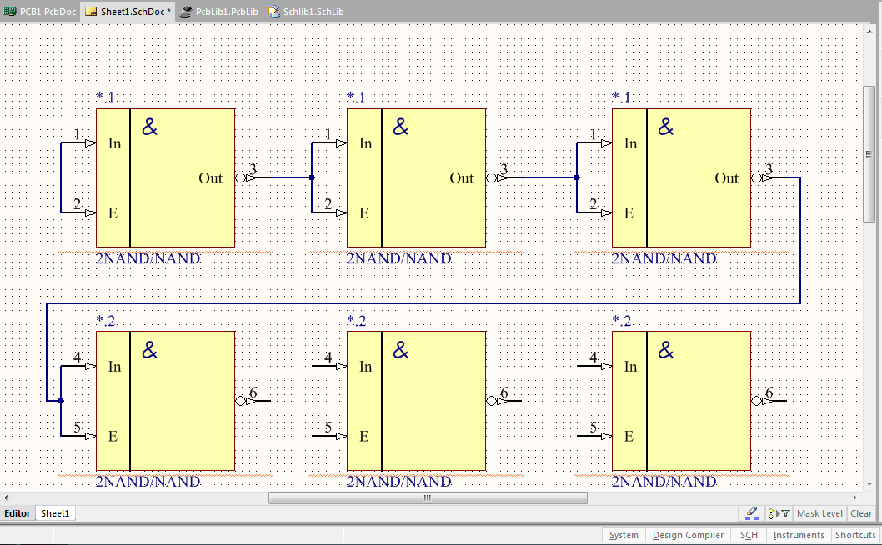
Figura 5.11, a
După construirea schemei, elementele de pe ea înca nu sunt numerotate pozițional. Pentru a le atribui, executați comenzile Tools / Annotate Schematics. Va apărea fereastra Annotate. În fereastra câmpului Order of Processing selectați Down Then Across (fig. 5.11,b).
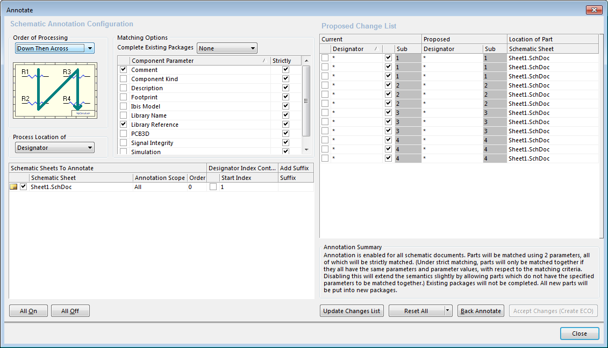
Figura 5.11, b
Apăsați pe Update Changes List. Va apărea fereastra Information (fig. 5.12), în care este indicat numărul de modificări ale schemei. Apăsați pe OK.
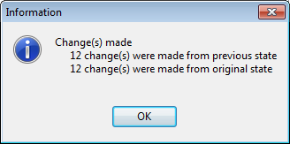
Figura 5.12
În partea de jos a acestei ferestre, apăsați butonul Accept changes (Create ECO). Se va deschide fereastra Engineering Change Order (fig. 5.13), în care sunt indicate modificările privind numerotațiile de poziționare . În partea stângă- jos a acestei ferestre, apăsați pe Validate Changes.
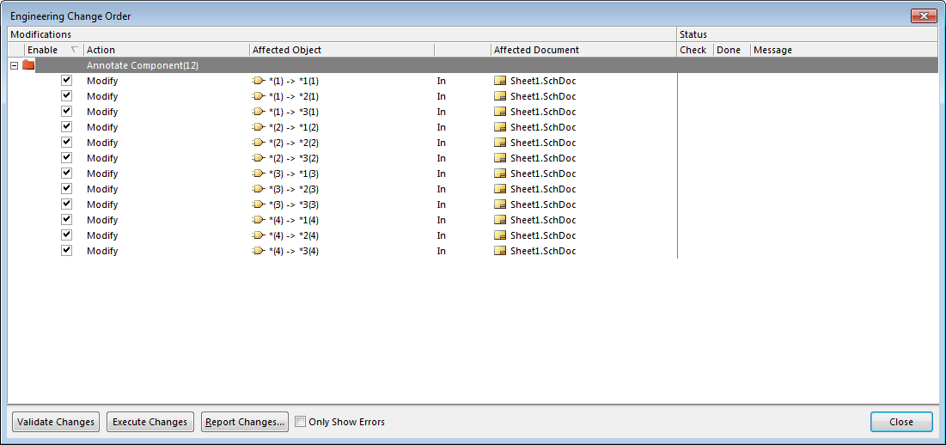
Figura 5.13
Ca urmare a verificării, după acestă acțiune, apăsați pe butonul Execute Changes. În câmpul Status în două coloane Check și Done vor apărea bife, indicând absența erorilor și a modificărilor făcute (fig. 5.14). Apăsați pe Close.
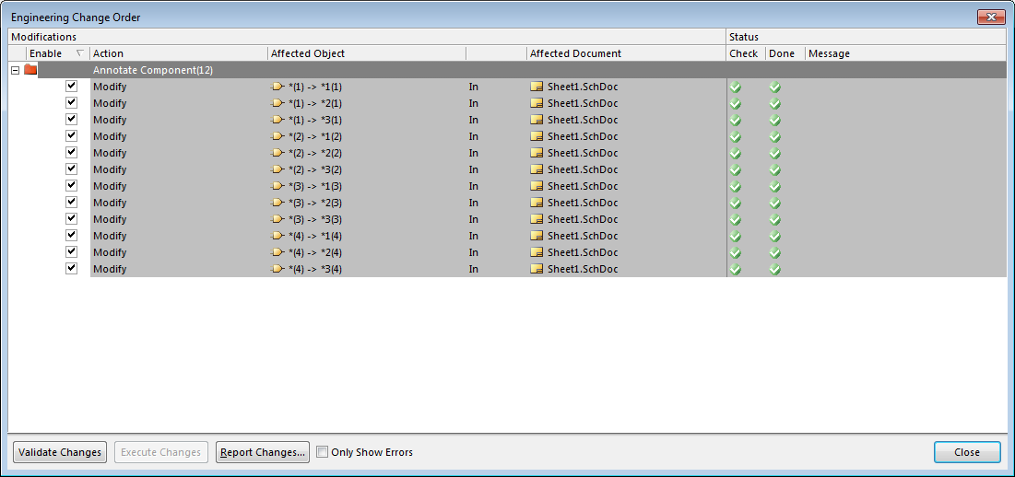
Figura 5.14
Închideți fereastra următoare. Pe schemă vor apărea numerotații noi de poziționare. Lângă numerotațiile noi de poziționare, va fi indicată cu font mărunt, vechea numerotație (fig. 5.15, a).
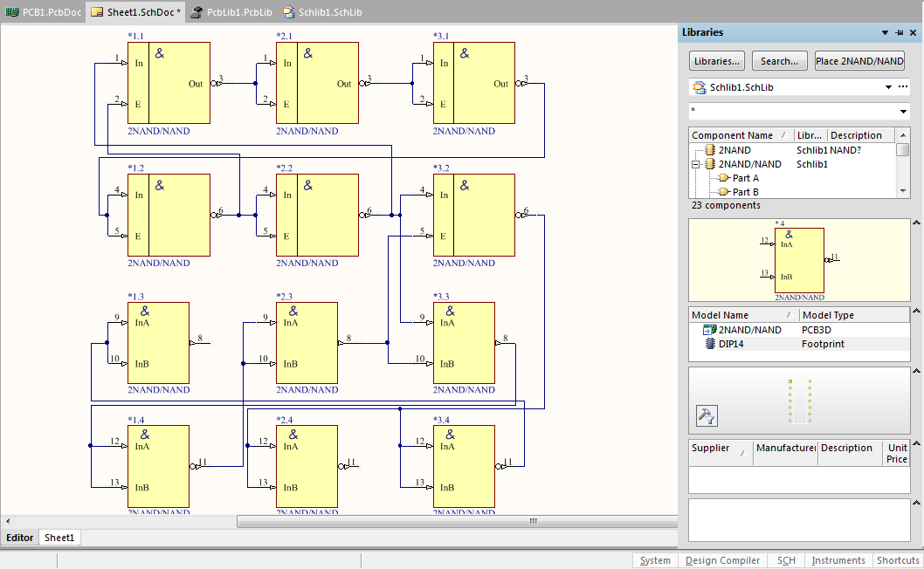
Figura 5.15, a
Schema este gata. Executați File / Save all. Apoi compilăm schema cu comenzile Project / Compile PCB Project Lab1.PrjPCB (fig.15, b). În continuare, efectuați comenzile System / Messages. Va apărea fereastra Messages, în care se afișează toate avertismentele și erorile (fig. 5.16).
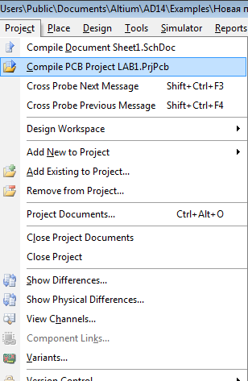
Figura 5.15, b
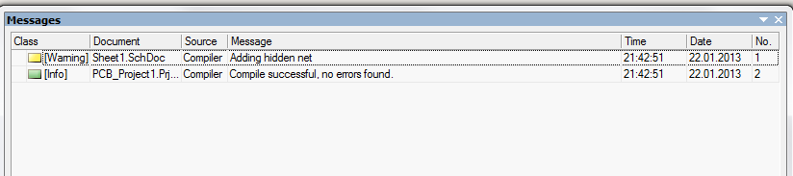
Figura 5.16
În acest caz, în proiect există doar un singur avertisment legat de adăugarea firelor. Acest lucru nu împiedică afișarea pe bord a Net List, adică de a obține imaginea schemei conexiunilor carcaselor elementelor electronice, în conformitate cu schema electrică. Versiunea finală a schemei este prezentată în figura 5.17.
5.3. Crearea liniilor conexiunilor de grup
În cazul, când schema e mai complicată, numărul de fire poate fi destul de mare și amplasarea lor simplă pe schiță ascunde schema, astfel, făcînd-o dificilă de citit. De aceea, în așa cazuri, se utilizeaza linia conexiunilor de grup, adică se duce o linie comună de grosime mare, la care sunt atașate firele individuale. În locurile de conectare a firelor la linia conexiunilor de grup se indică numărul firelor de intrare și de ieșire.
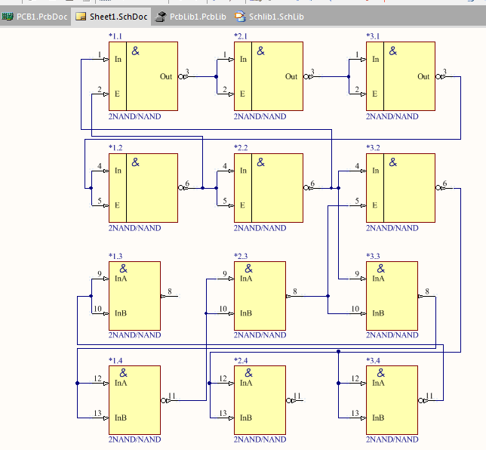
Figura 5.17
În acest exemplu, vom introduce o linie de conexiuni de grup (bus). Pentru a face acest lucru, executați comenzile Place / Bus și cu cursorul indicați începutul liniei (stânga-sus) și tastați BS, apoi prelungiți-o pâna la cotire, tastați BS și așa, prelungiți restul liniei. Apoi, în punctele de conectare a firelor de ''bus'' cu comenzile Place / Bus Entry stabiliți pictograma conexiunii și să aduceți la ''bus'' firele conectate cu comenzile Place / Wire (fig.5.18).
După aceasta atribuiți etichete la toate firele conectate la linia conexiunilor de grup (bus) și ''bus-ului'' în sine. Pentru a face acest lucru, executați comenzile Place / Net Label și tastați BS pe fiecare fir în locul conectării sale la ''bus'', plasați deasupra firului eticheta Net Label cu număr, apoi și în locul ieșirii firului din el. Apoi atribuiți aceeași etichetă și ''bus-ului'' (fig. 5.19).
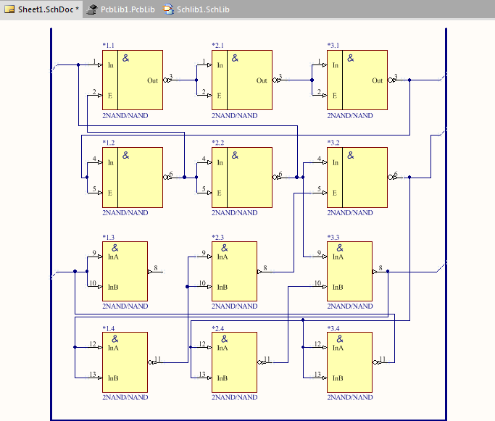
Figura 5.18
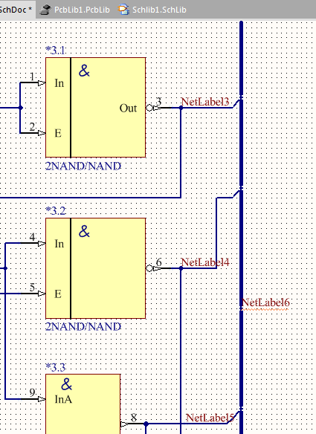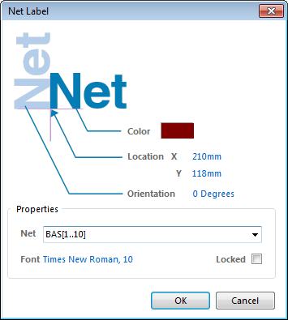
Figura 5.19 Figura 5.20
După aceea, este necesar ca în locul marcajelor de indicat numărul firelor, iar ''bus-ului'' de indicat faptul că el este ''bus'' și numărul de fire conectate la acesta. Pentru a face aceasta, tastați dublu clic BS pe numărul ''bus-ului'', si în fereastra care se deschide indicați BAS [1..10] (fig. 5.20). Numărul firelor de intrare se indică în paranteze pătrate cu numărul inițial de fire, de exemplu, la 1 și pâna la cifra, ce depășeste numărul firelor de intrare. În acest exemplu, cinci conexiuni, dar se indică 10 (fig. 5.21). Acest lucru se face în cazul unei posibile creșteri de astfel de fire.
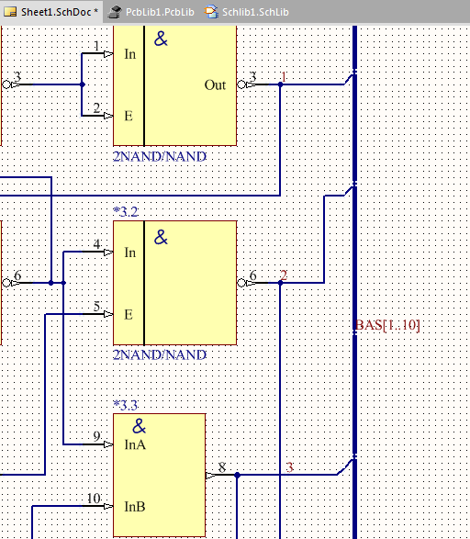
Figura 5.21
Schema primită salvați-o cu numele corespunzător. De exemplu, Schema electrică principială a cablajului imprimat.
6.1. Setările de bază a redactorului
Efectuați setările de bază. Pentru a face acest lucru, deschideți fișierul PCB1.PCBdoc. În domeniul de lucru al redactorului grafic, tastați BS. Se va deschide un meniu, în care executați comenzile Options / Board Options (fig. 6.1).
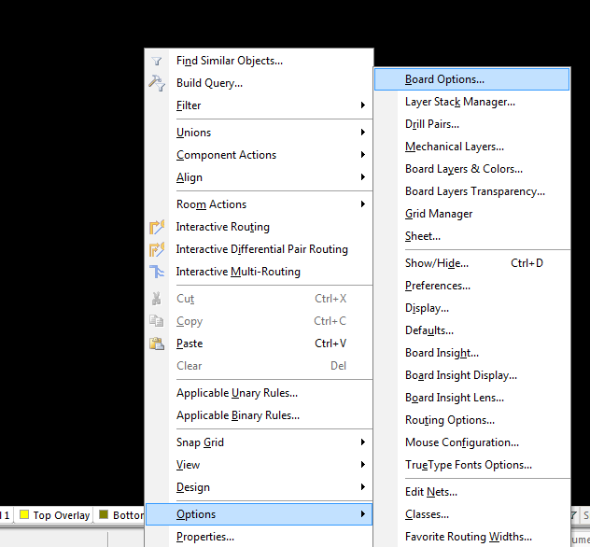
Figura 6.1
Se va deschide o fereastră, în care, în cîmpul Measurement Unit selectați unitatea de măsură Metric (fig. 6.2, a). În continuare, apăsați pe Grids și selectați grila existentă prin dublu-clic BS (figura 6.2, b), setați pasul grilei de 0,625mm pe axa OX și OY, iar în câmpul Display alegeți Lines (sau Dots) (fig. 6.2, c), apăsați OK. După aceasta stabiliți structura plăcii.
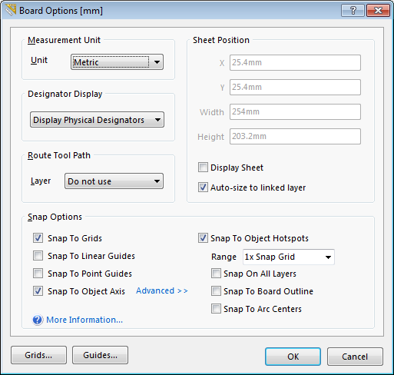
Figura 6.2, a
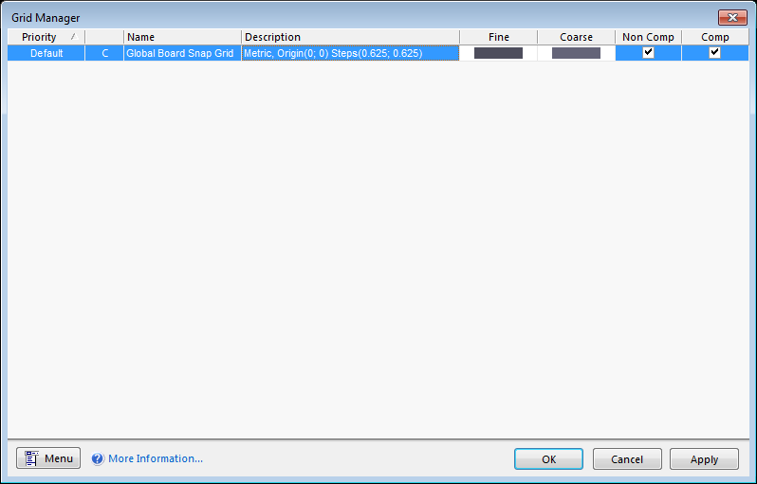
Figura 6.2, b
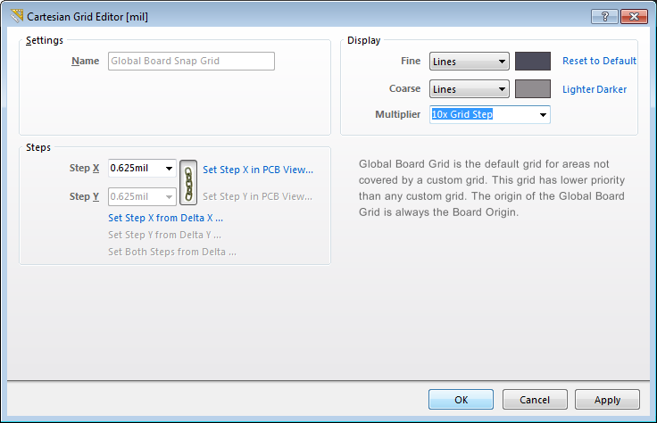
Figura 6.2, c
Pentru a face aceasta tastați BD, pe câmpul de lucru și executați comenzile Options / Layer Stack Manager. Aceasta deschide o fereastră cu imaginea plăcii cu cablaj imprimat (fig. 6.3).
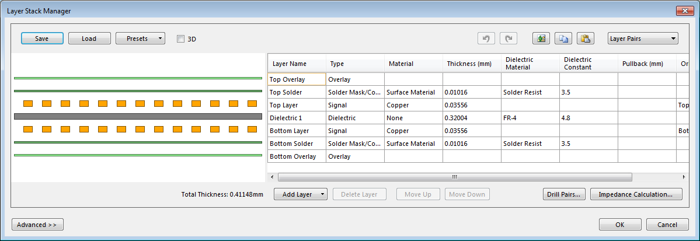
Figura 6.3
Realizați setările de bază ale caracteristicilor plăcii cu cablaj imprimat. Pentru aceasta în câmpul din partea dreaptă-sus alegem Internal Layers Pairs. În continuare, tastați BS pe Top Solder, și continuați să-i specificați tipul materialului (Dielectric Material)- Soldier Resist, grosimea de 0,03 mm, coeficientul (Dielectric Constant) de 3,5 (fig. 6.4), tastați OK. În mod similar, tastați BS Bottom Solder și specificați aceleași caracteristici. După aceasta tastați BS pe Top Layer, și apoi pe Add Layer/Add Internal Plane. Pe imagine se va adăuga un strat interior, selectați-l prin dublu-clic BS și specificați-i numele de + 5V (sau + 15V) și grosimea de 0,035 mm. Apăsați OK (fig. 6.5).
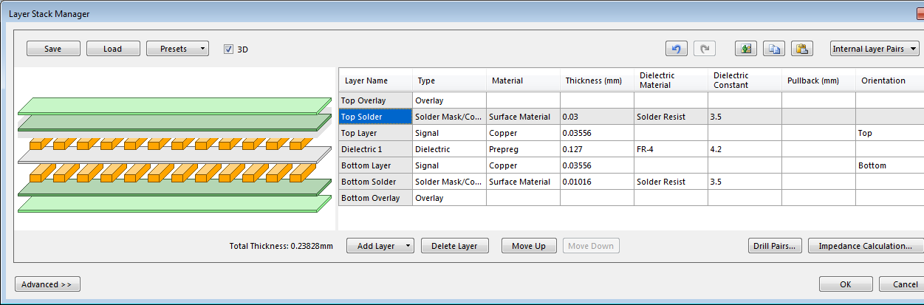
Figura 6.4.
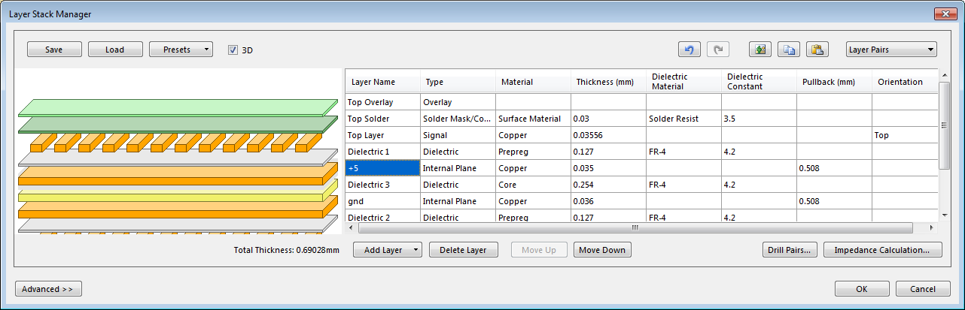
Figura 6.5
Apoi, mai adăugați încă un strat interior, selectați-l prin dublu-clic BS și specificați-i numele de GND și grosimea de 0,035 mm. Apăsați OK (fig. 6.5).
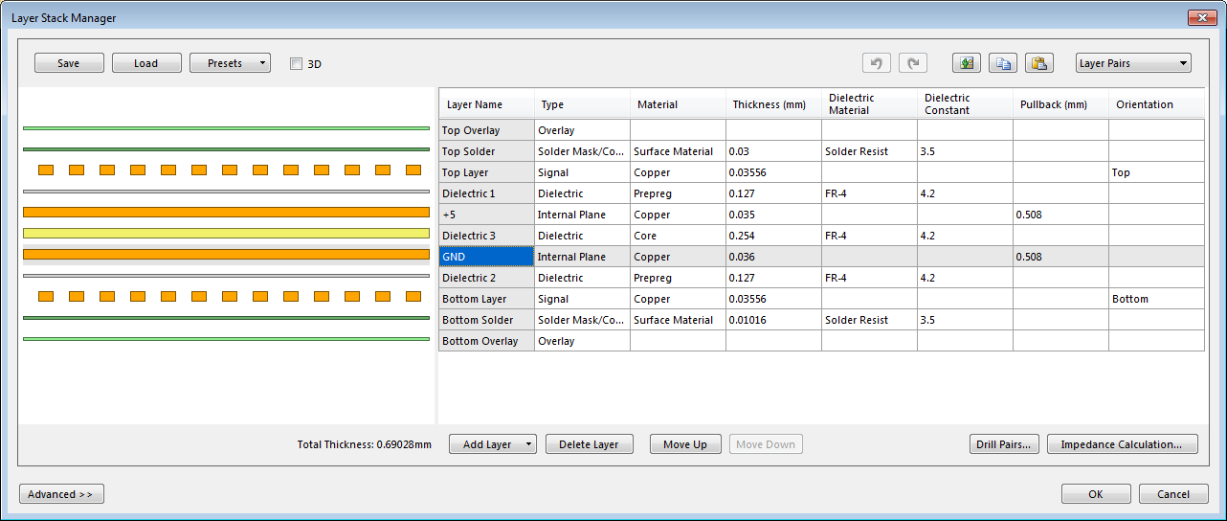
Figura 6.6
Întroduceți caracteristicile stratului inferior Bottom Layer, pentru aceasta tastați dublu clic BS pe numele acestuia, și setați-i grosimea de 0,035mm (fig. 6.7). Apăsați OK.
Tastați BS pe denumirea Prepreg. Apoi specificați caracteristicile materialului - grosimea acestuia de 0,13 și coeficientul permitivitatii dielectrice - 4,5 (fig.6.7).
Tastați BS pe denumirea Core, apoi specificați caracteristicile materialului FR-4 (fibră de sticlă), cu o grosime de 0,51 mm și coeficientul permitivității dielectrice de 4,5 (fig. 6.7). Stratul inferior Prepreg setați-l ca și cel de sus. Avem o placă de 0,95 mm (fig. 6.7).
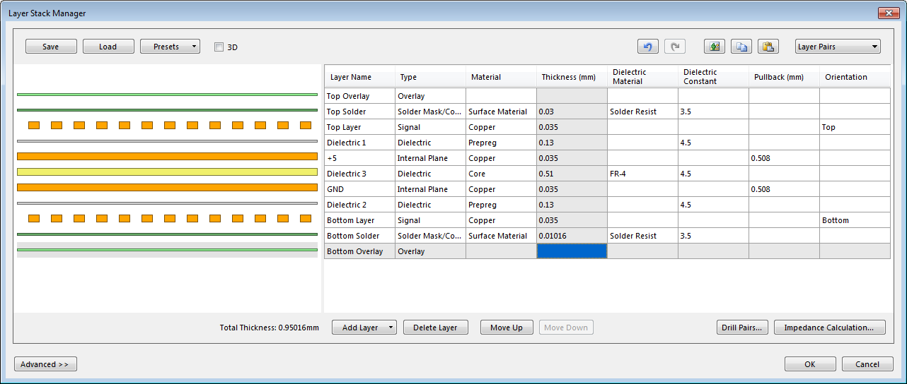
Figura 6.7
6.2. Amplasarea elementelor electronice pe placheta cu cablaj imprimat.
Formați conturul plachetei. Pentru aceasta setați pasul grilei de 1 mm, tastați G și în meniul apărut, selectați 1 mm. Apoi salvați schimbările prin File / Save all. Efectuați transportul schemei electrice realizată în redactorul PCB. Pentru a face acest lucru, executați comenzile Design / Import Changes From LAB... PrjPcb. După aceasta, se deschide fereastra modificărilor Engineering Change Order. În ea apăsați butonul Validate Changes, apoi Execute Changes. În cazul în care nu sunt erori în secțiunea Status în coloanele Check și Done vor apărea bife verzi (fig. 6.8).
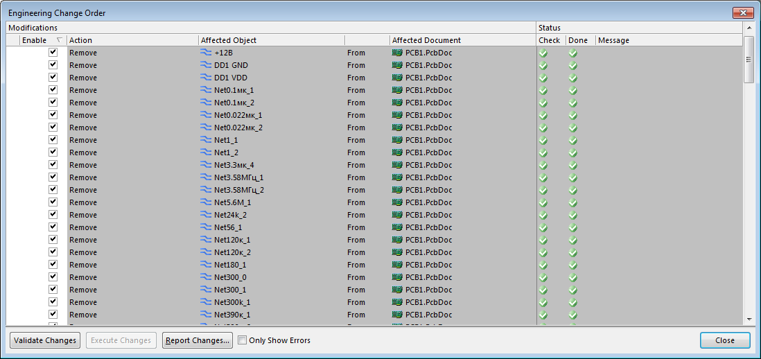
Figura 6.8
Apăsați pe butonul Close. Acest lucru indică faptul că cu ajutorul redactorului PCB, schema electrică principiala a fost transformată în schema conexiunilor carcaselor a elementelor electronice. Imaginea ei va apărea în partea dreaptă-jos de la conturul plachetei cu cablaj imprimat realizată (Fig. 6.9).
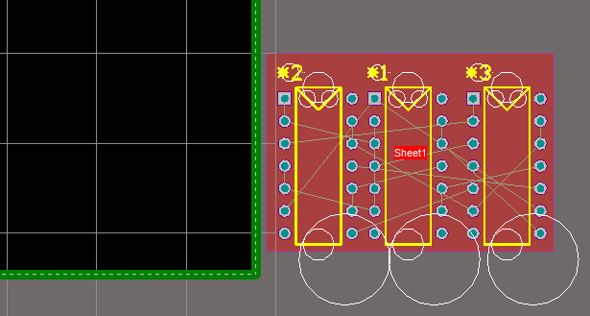
Figura 6.9
Acum, efectuați amplasarea elementelor electronice pe conturul plachetei cu cablaj imprimat. În primul rând, setați pasul grilei = 0,625 mm. Acest pas este multiplul distanței dintre pinii de pe carcasa schemelor integrate (2,5 mm.). Pentru aceasta, tastați BD pe câmpul de lucru și în meniul apărut efectuați comenzile Options / Board Options și tastați BS (fig. 6.10).
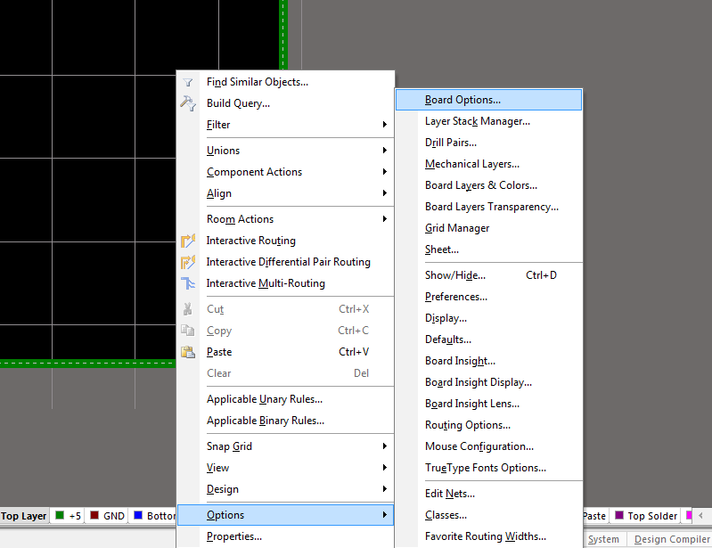
Figura 6.10
Se va deschide fereastra Board Options. În ea stabiliți unitatea de măsură Metric, pasul grilei pe X și Y -0,625 mm, grila componentelor -0,625 mm, și grila electrică 0,625 mm, apăsați OK (fig. 6.11, a).
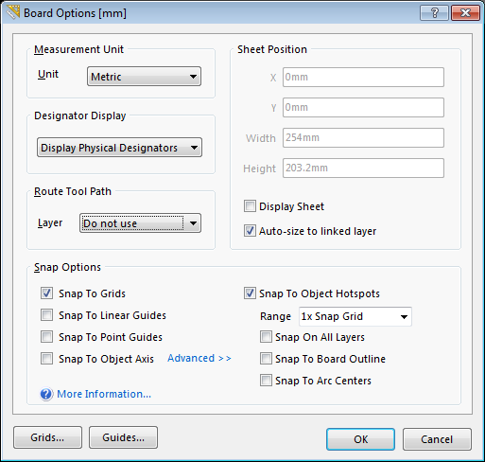
Figura 6.11,a
După aceata puteți amplasa elementele electronice pe plachetă. Evidențierea elementelor pentru amplasare se face prin: clic BS pe elementul selectat. El devine translucid. Pentru amplasarea elementului selectat pe locația dorită a plachetei, este suficient să aduceți cursorul asupra lui și în timp ce țineți apăsat BS, mutați-l în punctul specificat. Rotirea elementului se face prin apăsarea tastei Space. Pasul rotației se indică în setările DXP / Preferences/ PCB Editor, faceți dublu-clic BS și selectați General / Rotation Step - 45 de grade (fig. 6.11, b).
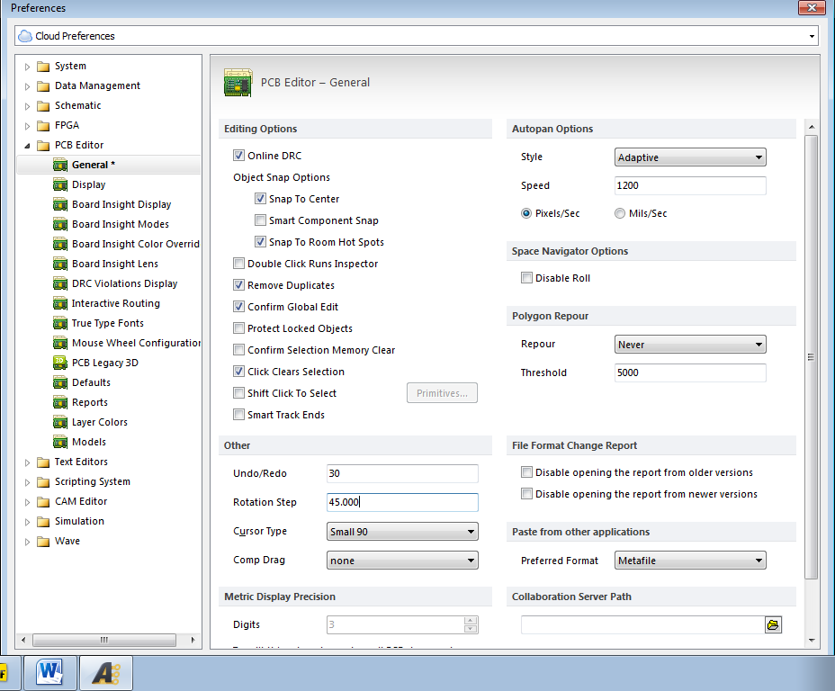
Figura 6.11, b
În procesul de amplasare a notațiilor de poziție *? (a elementelor electronice) este recomandabil să se instaleze în limita suprafeței elementelor. Pentru aceasta, selectați stratul Top Overlay, apăsând BS pe notația de poziție, de exemplu *1, selectați-l și mutați-l în conturul microschemei. Fontul notației de poziție, poate fi modificat în procesul de amplasare, este suficient să faceți dublu-clic pe *?. La început se va deschide o fereastră cu caracteristicile notațiilor de poziție (fig.6.12). Apoi, într-o linie de text, cum ar fi *1, inscripția este evidențiată, tastați BS. Se va deschide fereastra Designator (fig. 6.13), unde puteți selecta fontul dorit. Pentru acesta, în cîmpul Properties alegeți True Type, iar apoi în cîmpul Select True Type Font în fereastra Font Name selectați fontul corespunzător.
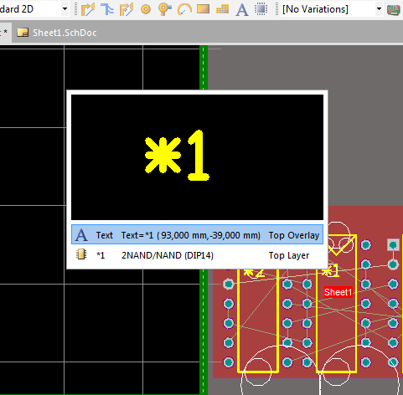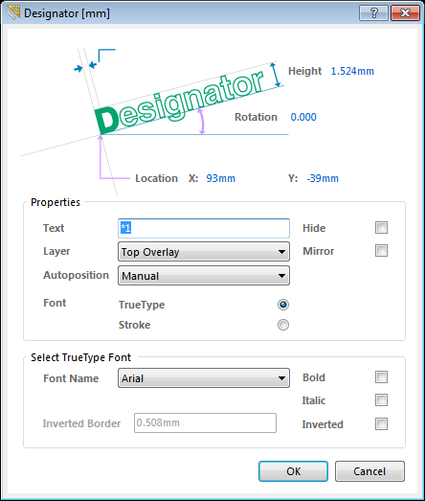
Figura 6.12 Figura 6.13
Pentru ca toate notațiile de poziție sa fie de acelasi tip de font, selectați orice notație de poziție prin BS, apoi tastați BD și în meniul apărut, selectați Find Similar Objects. Tastați BS, va apărea o fereastră corespunzătoare, care afișează toate proprietățile, specifice notației poziționale selectate (fig.6.14, a). Avînd în vedere că notații de poziție, au toate elementele de pe plachetă, în căutare implicită vor participa toate elementele. Apasați Apply, apoi pe OK. Va apărea fereastra PCB Inspector (fig.6.14, b), în care setați înălțimea fontului de 1,5 mm, lățime de 0,3 mm, apoi apăsați Enter.
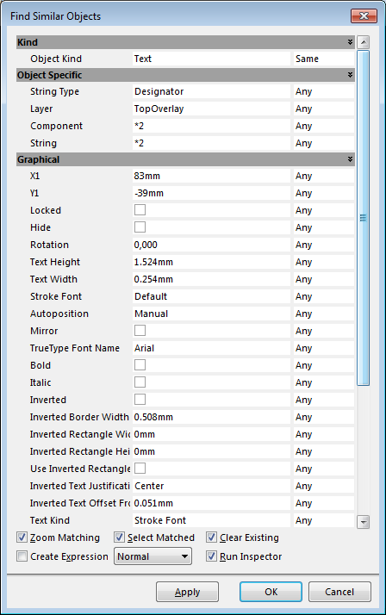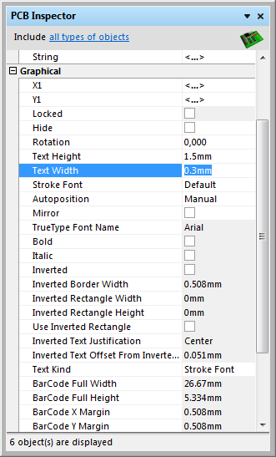
Figura 6.14, a Figura 6.14,b
În rezultat primim amplasarea elementelor electronice pe placheta cu cablaj imprimat, pinii căreia sunt conectați prin linii în conformitate cu schema electrică acordată (fig. 6.15).
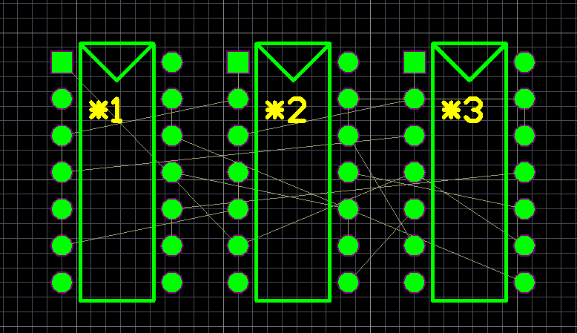
Figura 6.15
Setați dimensiunea plăcii, în conformitate cu standartul numărului de rânduri de plăci. Pentru aceasta comutațivă pe stratul Mechanical 1, executați comenzile Place / Dimension / Linear, tastați TAB pentru a deschide caseta Linear Dimension, în care indicați orientarea Automatic, unitatea de masură Millimeters, parametrii săgeții dimensionale, de exemplu, toate la 0,2 mm iar înălțimea dimensiunii cifrelor de 2,5 mm. Unghiul la amplasarea dimensiunii de-a lungul axei 0X = 0, iar de-a lungul axei 0Y= 90 (fig. 6.16).
Pentru setarea dimensiunii tastați BS lânga primul punct de amplasare a dimensiunii (în primul colț al plachetei), apoi mutați cursorul la al doilea punct specificat al dimensiunii (a doilea colț), și tastați BS. În continuare, mutați cursorul în partea zonei de lucru pentru a mișca dimensiunea de la plachetă, tastați BS, apoi BD. Pentru a deselecta săgeata, tastați BS în câmpul de lucru.
Pe ecran este evidențiată dimensiunea cu culoare diferită, definită prin mișcarea cursorului. Setați lățimea și lungimea, de exemplu, 30 mm, atunci placa va avea dimensiunea 30x20 mm (fig. 6.17).
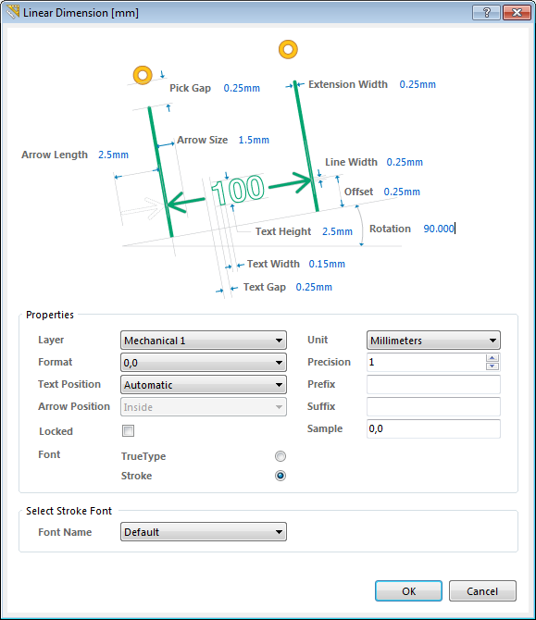
Figura 6.16
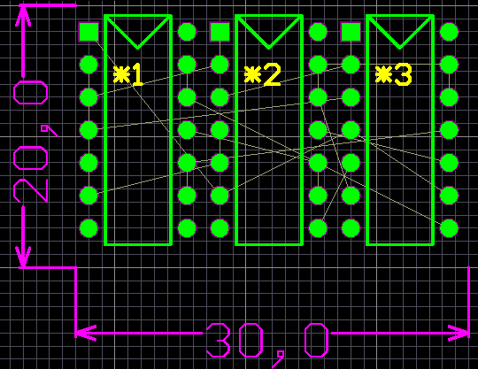
Figura 6.17

  - Ordinea efectuării lucrări
1. Prin butonul Start din meniul Programe deschidem CAD Altium Designer.
2. Deschideti redactorul schemelor Schematic.
3. Configurați setările inițiale.
4. Amplasați elementele electrice.
5. Plasați pe schema ''bus-ul'' și indicati marcajele firelor și ''bus-ului''.
6. Trageti fire electrice intre restul elementelor electronice.
7. Configurați setările inițiale a redactorului.
8. Setați caracteristicile plachetei cu cablaj imprimat.
9. Efectuați transportul schemei electrice realizata în redactorul PCB.
10. Efectuați amplasarea elementelor.
11. Salvați rezultatul.

5.5 Conținutul raportului
1. Scopul lucrării.
3. Notiuni despre redactorul grafic Schematic.
4. Ordinea crearii schemei electrice principiale.
5. Schita schemei.
6. Notiune despre redactorul PCB.
7. Ordinea configurației setarilor.
8. Ordinea setării caracteristicilor plachetei cu cablaj imprimat și amplasarea elementelor electronice.
9.Imprimarea sau schita aplasarii elementelor pe placheta cu cablaj imprimat.
10. Concluzii.

5.6 Întrebări de control.
1. Cum se configureaza redactorul Schematic?
2. Explicati functia butoanelor din bara de instrumente?
3. Cum se setează pasul grilei?
4. Cum se cheama elementele de biblioteca?
5. Cum se plaseaza în cimpul de lucru elementele separate și diferite secțiuni a microschemelor?
6 Cum se seteaza pe ecran grila vizibila in forma de linii sau puncte?
7. Cum se produce conexiunea pinilor elementelor electronice cu fie electrice?
8. Cum se amplaseaza pe schema linia conexiunilor de grup(bus) și cum se marcheaza ea?
9. Cum sunt plasate pe schema etichetele firelor conectate la liniile conexiunilor de grup (bus)?
10. Care este ordinea de atribuire a numerotatie de pozitionare a elementelor schemei?
11. Cum se efectueaza verificarea absenței erorilor in schema, și care este indicatorul lipsei lor?
12. Cum se efectueaza rotația elementelor electronice?
13. Care este ordinea salvarii schemei elaborate și transferarea ei in redactorul PCB?
14. Explicați ordinea configurației setarilor redactorului?
15. Cum se setează sistemul metric de măsurare?
16. Cu ce comenzi se setează structura plachetei cu cablaj imprimat?
17. Cum se setează proprietățile dielectricului a plachetei cu cablaj imprimat?
18. Cum sunt adaugate straturile interne suplimentare?
19. Cum se efectueaza transportul schemei electrice realizata în redactorul PCB?
20Cum este conturul PCB?
21. Cum sunt selectate și amplasate elementele electronice?
22. Cum se alege tipul fontului?
23. În care strat, și cu ce comenzi se specifica dimensiunile pe placheta cu cablaj imprimat?
24. Ce parametri ai fontului sunt setăți la indicarea dimensiunii plachetei cu cablaj imprimat?

